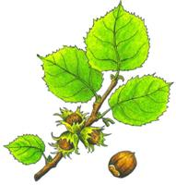
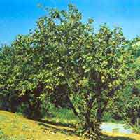
Un fruit sec : la noisette

………………………………..

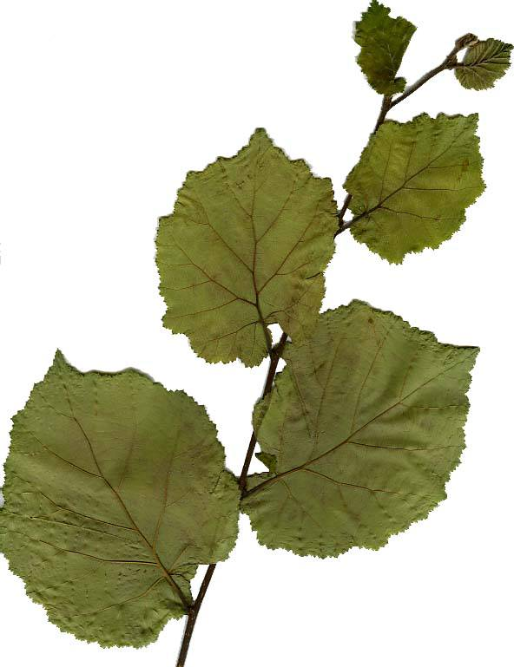
L’arbre qui porte les noisettes s’appelle le …………………………………………..
Il en existe plusieurs sortes. Ses feuilles sont ……………………………………
………………………………………………………………………………………………………………………………
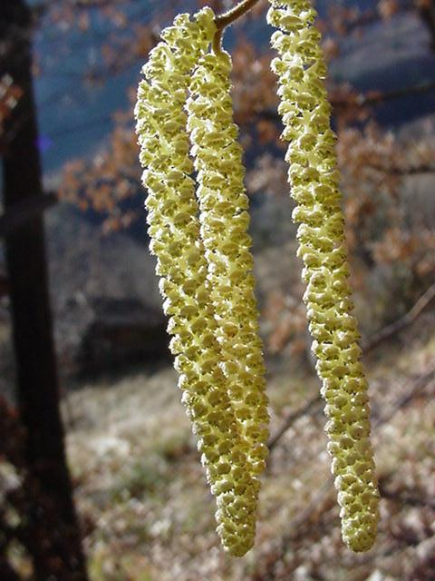
Au milieu de l’hiver, le noisetier se couvre de fleurs, mâles et femelles. Les fleurs mâles s’appellent les chatons. Au printemps, le pollen tombe des chatons sur les fleurs femelles, c’est comme ça que se forment les noisettes.
Les chatons
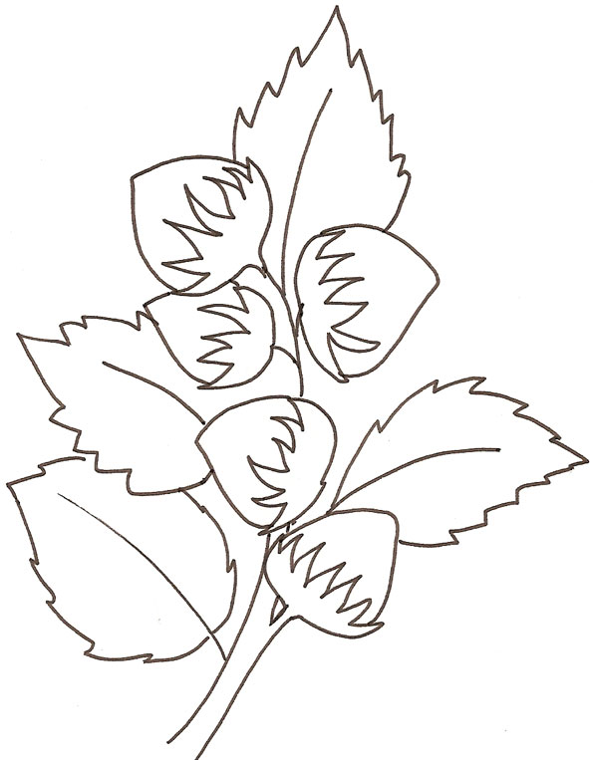
Les noisettes tombent sur le sol, leur coque dure et marron cache une amande savoureuse.

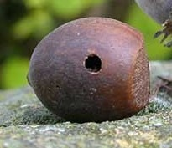
On peut parfois trouver des noisettes percées, avec un trou, et il n’y a plus d’amande, pourquoi ? A cause de ce drôle d’insecte qu’on appelle le ……………………………………………… . Il a grandi dans la noisette et pour en sortir, il a fait un trou !
